Отчёт по лабораторной работе №15
Дисциплина: Администрирование локальных сетей
Боровиков Даниил Александрович НПИбд-01-22
Содержание

1 Цель работы
Настроить динамическую маршрутизацию между территориями организации.

2 Выполнение лабораторной работы
Для начала настроим OSPF на маршрутизаторе msk-donskaya-daborovikov-gw1. Включение OSPF [1] на маршрутизаторе предполагает, во-первых, включение процесса OSPF командой router ospf , во-вторых — назначение областей (зон) интерфейсам с помощью команды network area Идентификатор процесса OSPF (process-id) по сути идентифицирует маршрутизатор в автономной системе, и, вообще говоря, он не должен совпадать с идентификаторами процессов на других маршрутизаторах. Значение идентификатора области (area-id) может быть целым числом от 0 до 4294967295 или может быть представлено в виде IP-адреса: A.B.C.D. Область 0 называется магистралью, области с другими идентификаторами должны подключаться к магистрали.
(рис. 1)
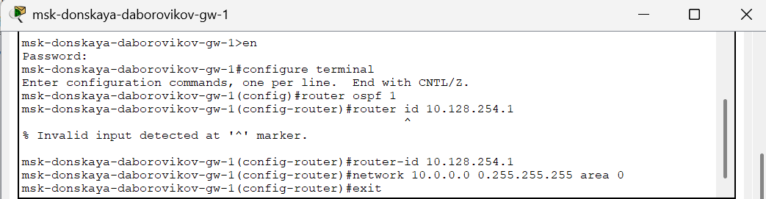
Рис. 1: Настройка OSPF на маршрутизаторе msk-donskaya-daborovikov-gw-1
(включение процесса OSPF, назначение областей интерфейсам). Проверим состояние протокола OSPF на маршрутизаторе msk-donskayadaborovikov-gw-1. Маршрутизаторы с общим сегментом являются соседями в этом сегменте. Соседи выбираются с помощью протокола Hello. Команда show ip ospf neighbor показывает статус всех соседей в заданном сегменте. Команда show ip ospf route (или show ip route) выводит информацию из таблицы маршрутизации
(рис. 2).
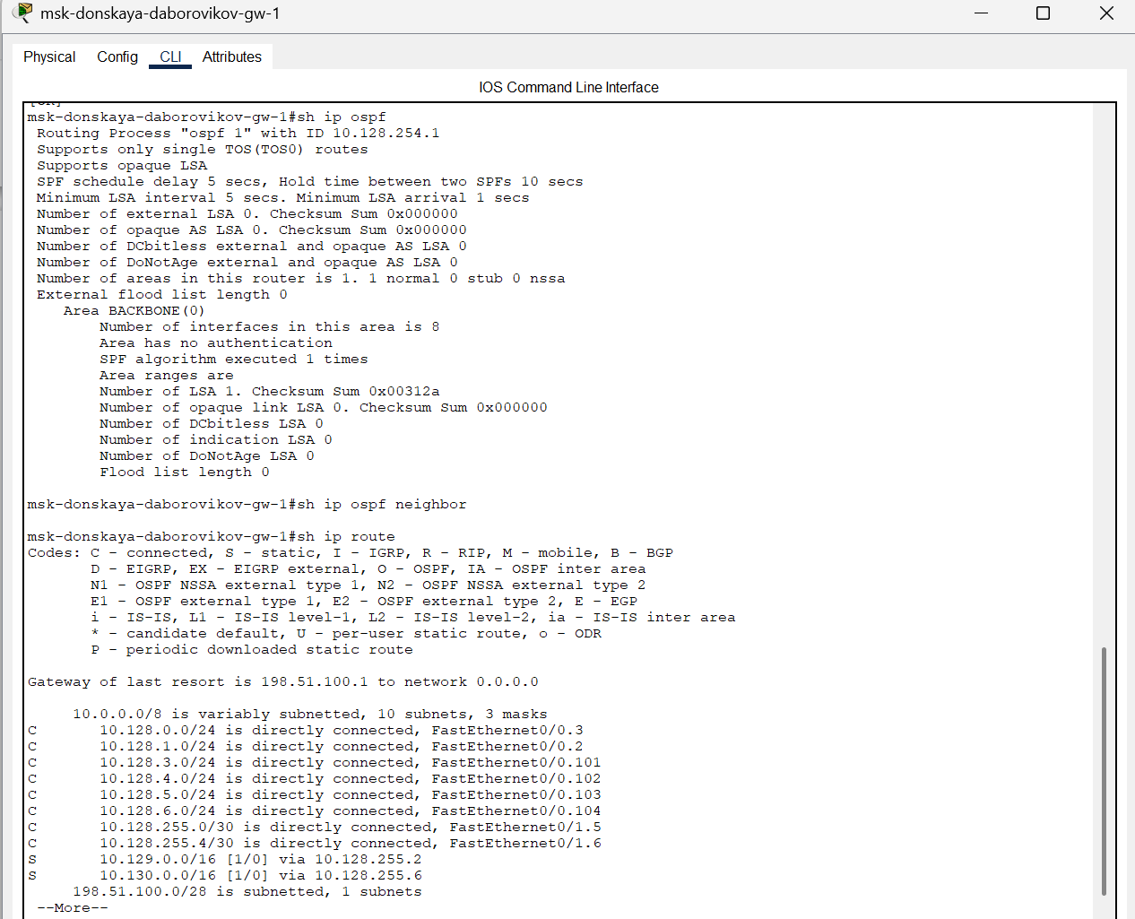
Рис. 2: Проверка состояния протокола OSPF на маршрутизаторе mskdonskaya-daborovikov-gw-1 (просмотр статуса всех соседей в заданном сегменте, вывод информации из таблицы маршрутизации).
Далее приступим к настройке: маршрутизатора msk-q42-daborovikov-gw-1, маршрутизирующего коммутатора msk-hostel-daborovikov-gw-1, маршрутизатора schsochi-daborovikov-gw-1
(рис. 3). (рис. 4). (рис. 5).
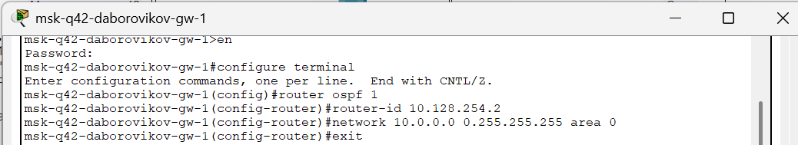
Рис. 3: Настройка маршрутизатора msk-q42-daborovikov-gw-1.
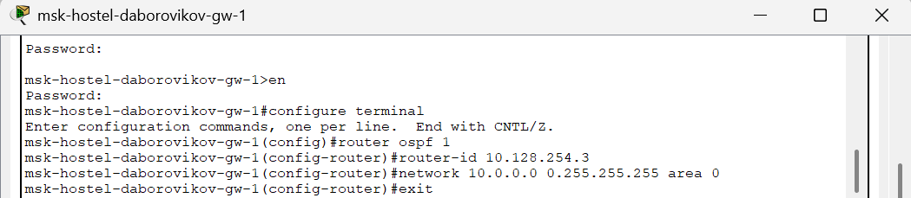
Рис. 4: Настройка маршрутизирующего коммутатора msk-hostel-daborovikov-gw1.
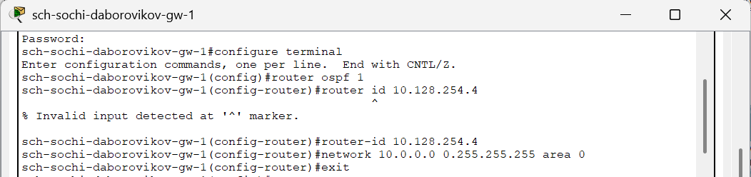
Рис. 5: Настройка маршрутизатора sch-sochi-daborovikov-gw-1.
Теперь проверим состояние протокола OSPF на всех маршрутизаторах
(рис. 6). (рис. 7). (рис. 8)
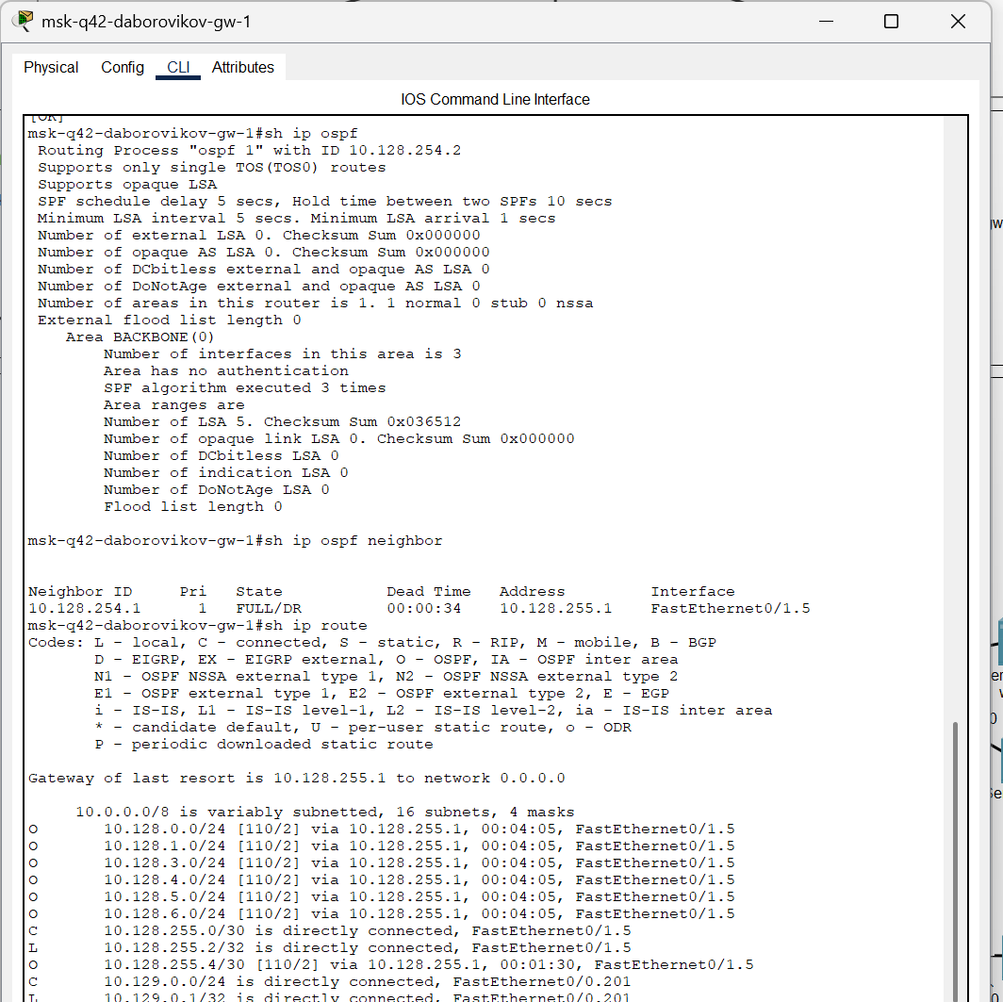
Рис. 6: Проверка состояния протокола OSPF на маршрутизаторе msk-q42-daborovikov-gw-1.
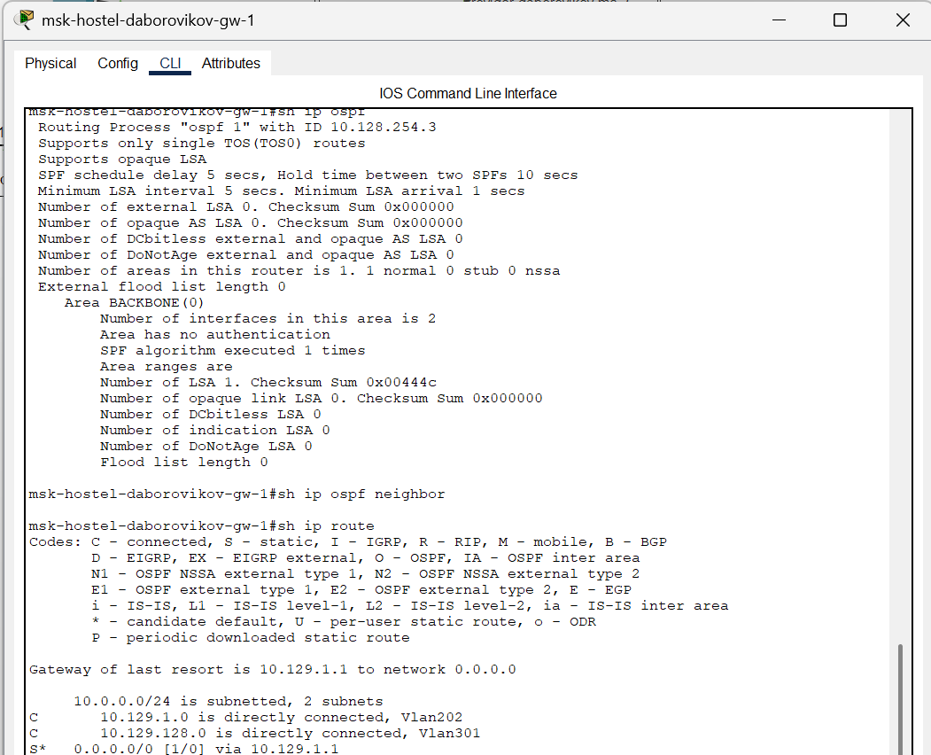
Рис. 7: Проверка состояния протокола OSPF на маршрутизирующем коммутаторе msk-hostel-daborovikov-gw-1.
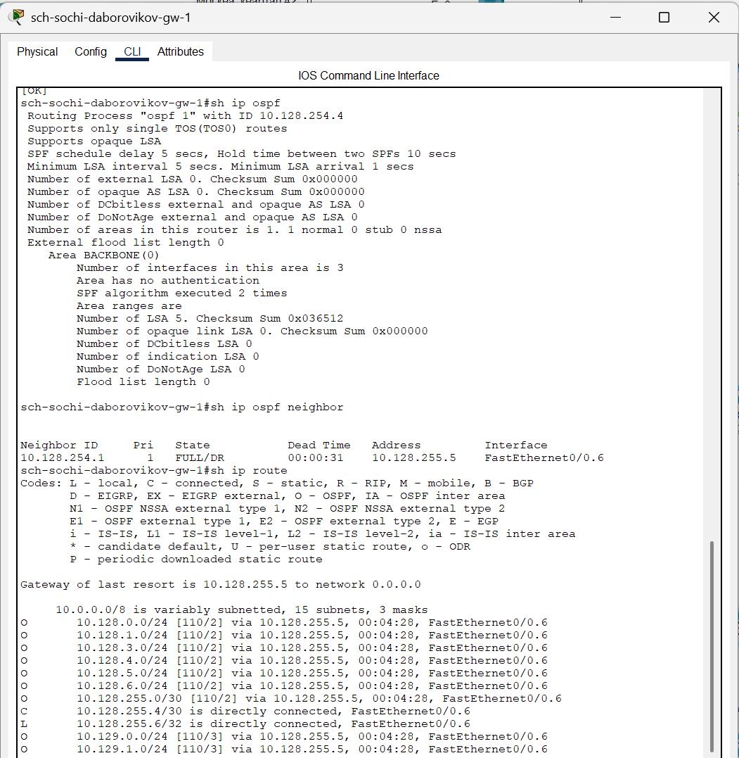
Рис. 8: Проверка состояния протокола OSPF на маршрутизаторе sch-sochidaborovikov-gw-1.
Следующим шагом настроим линк 42-й квартал–Сочи (рис. 9) (рис. 10) (рис. 11) (рис. 12)
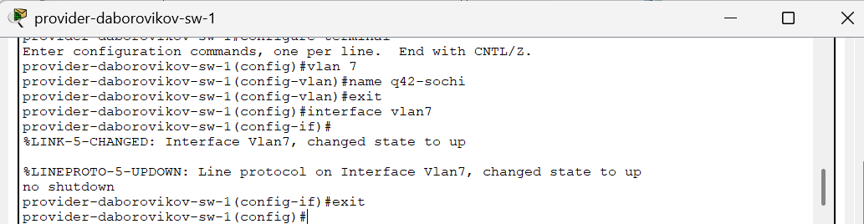
Рис. 9: Настройка интерфейсов коммутатора provider-daborovikov-sw-1.
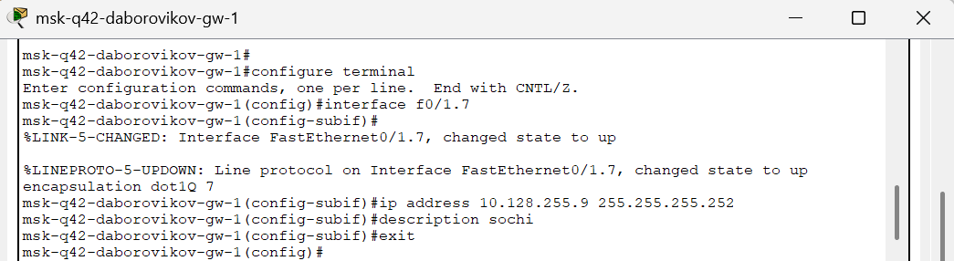
Рис. 10: Настройка маршрутизатора msk-q42-daborovikov-gw-1.
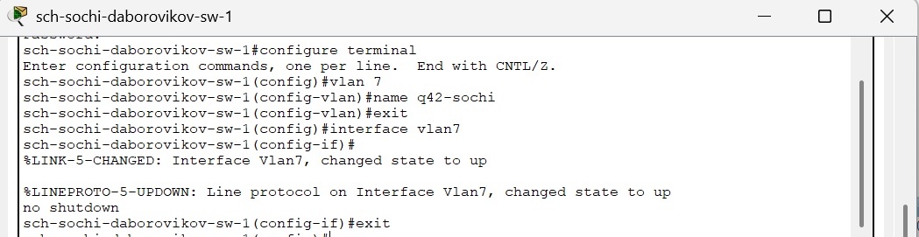
Рис. 11: Настройка коммутатора sch-sochi-daborovikov-sw-1.
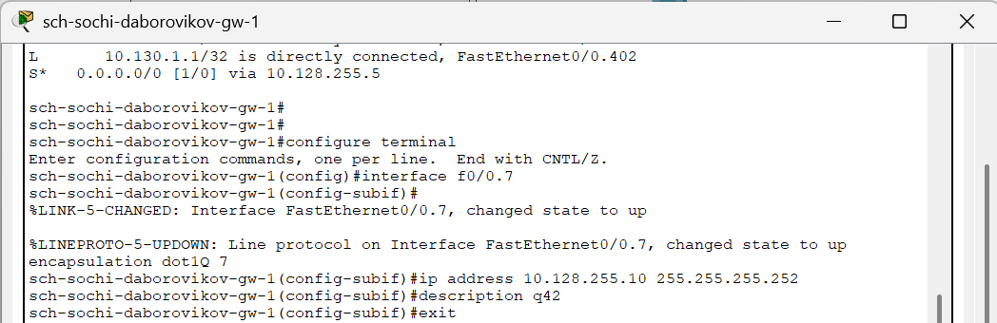
Рис. 12: Настройка маршрутизатора sch-sochi-gw-1.
В режиме симуляции отследим движение пакета ICMP с ноутбука администратора сети на Донской в Москве (admin-donskaya-daborovikov) до компьютера пользователя в филиале в г. Сочи pc-sochi-1 (рис. 13) (рис. 14)
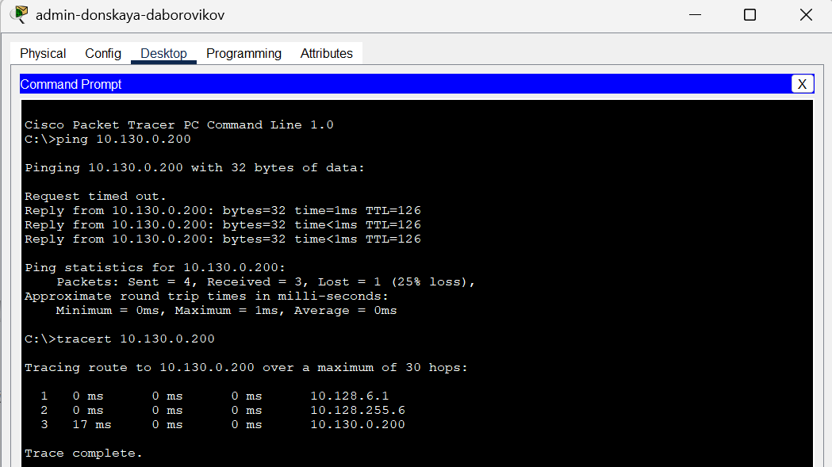
Рис. 13: Ping по адресу 10.130.0.200.
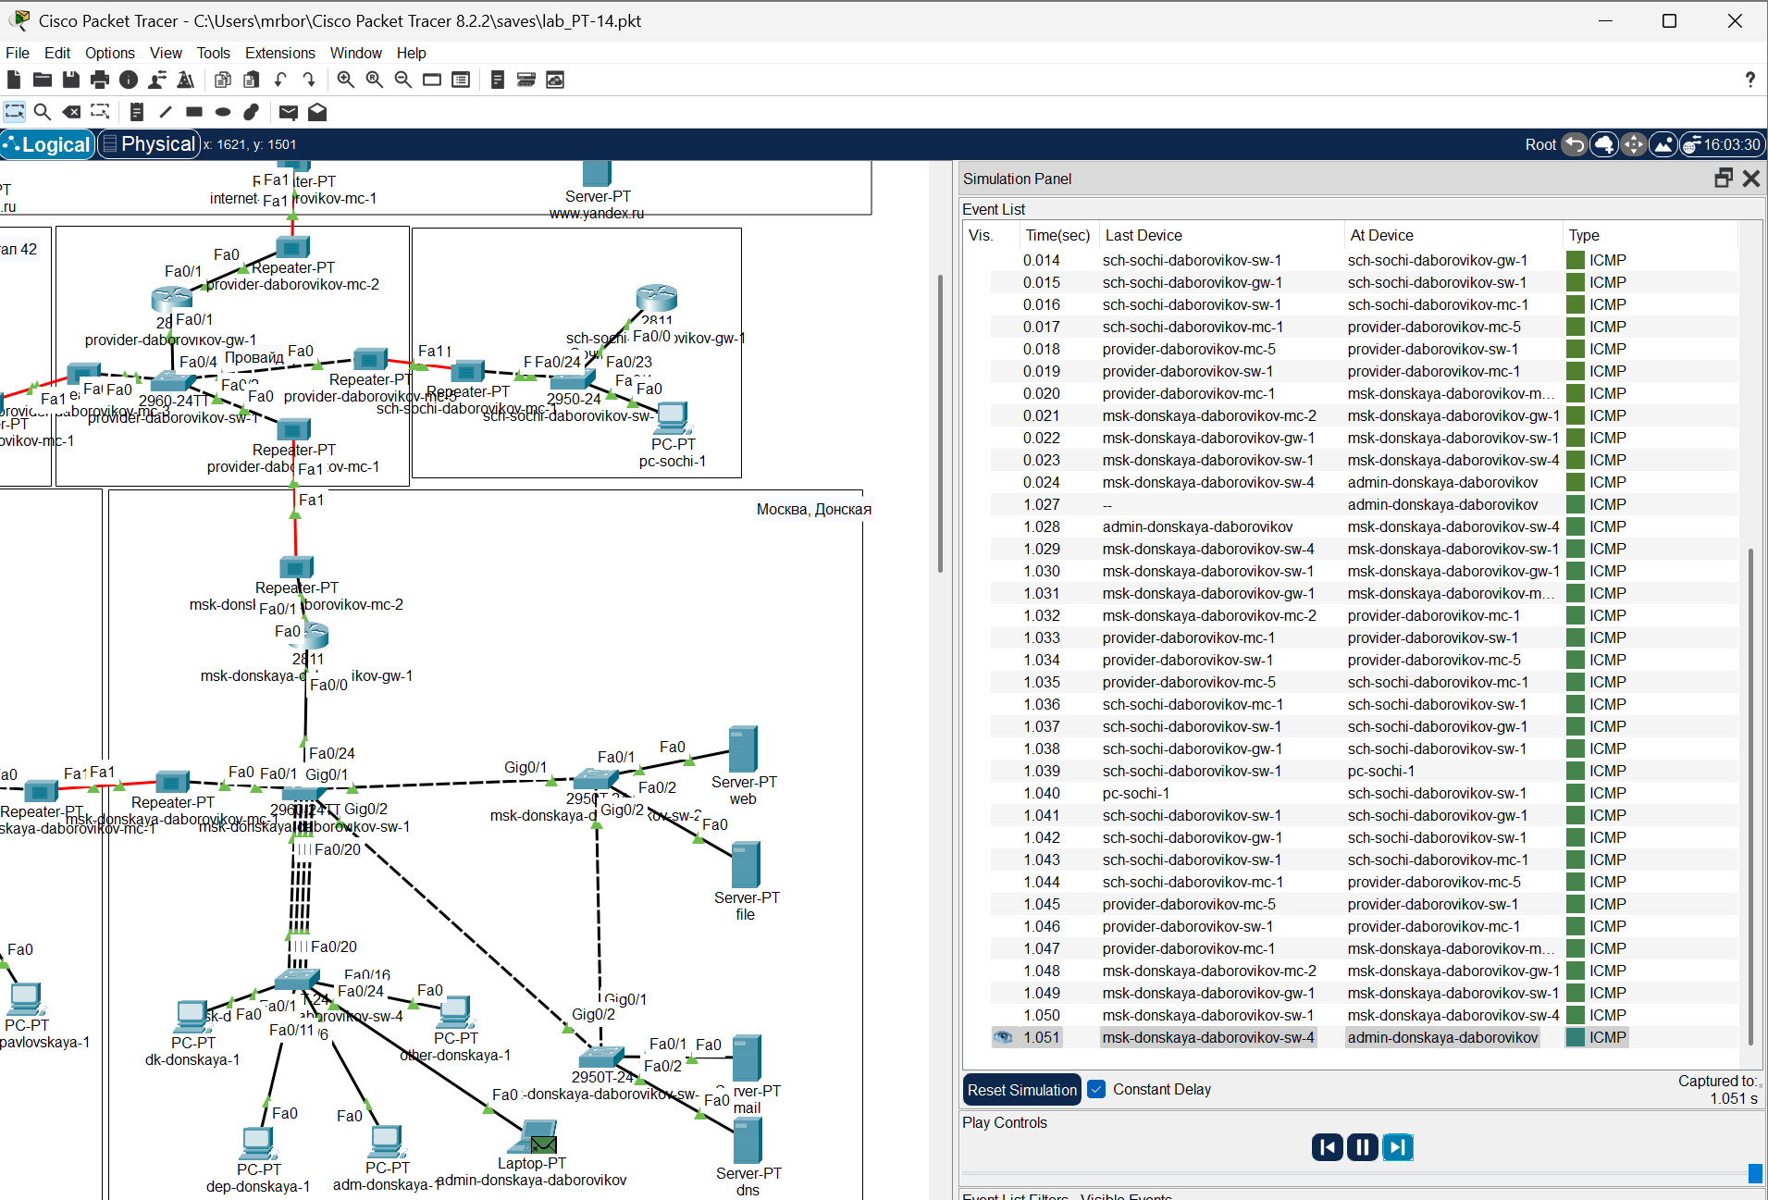
Рис. 14: Отслеживание в режиме симуляции движения пакета ICMP с ноутбука администратора сети на Донской в Москве до компьютера пользователя в филиале в г. Сочи.
Следующим шагом на коммутаторе провайдера отключим временно vlan 6 и в режиме симуляции убедимся в изменении маршрута прохождения пакета ICMP с ноутбука администратора сети на Донской в Москве до компьютера пользователя в филиале в г. Сочи (рис. 15) (рис. 16)
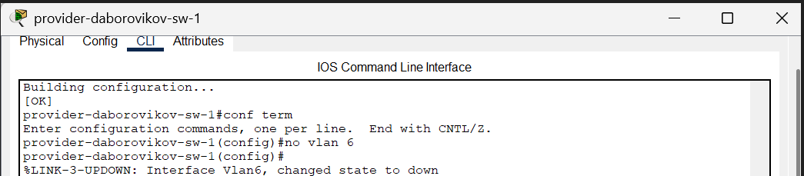
Рис. 15: Временное отключение на коммутаторе провайдера vlan 6.
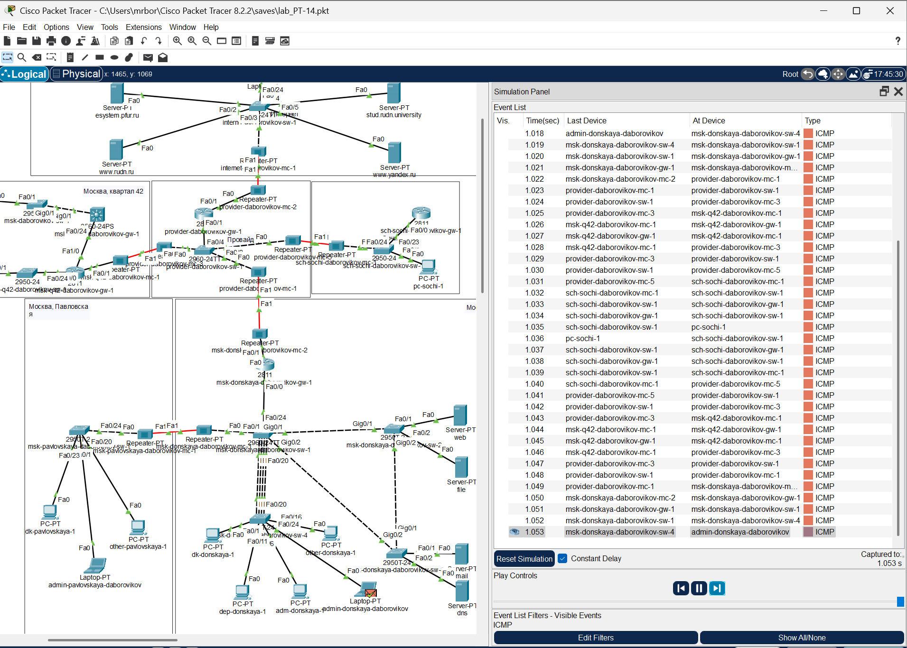
Рис. 16: Проверка изменения маршрута прохождения пакета ICMP в режиме симуляции с ноутбука администратора сети на Донской в Москве до компьютера пользователя в филиале в г. Сочи.
На коммутаторе провайдера восстановим vlan 6 и в режиме симуляции вновь убедимся в изменении маршрута прохождения пакета ICMP
(рис. 17) (рис. 18) (рис. 19)
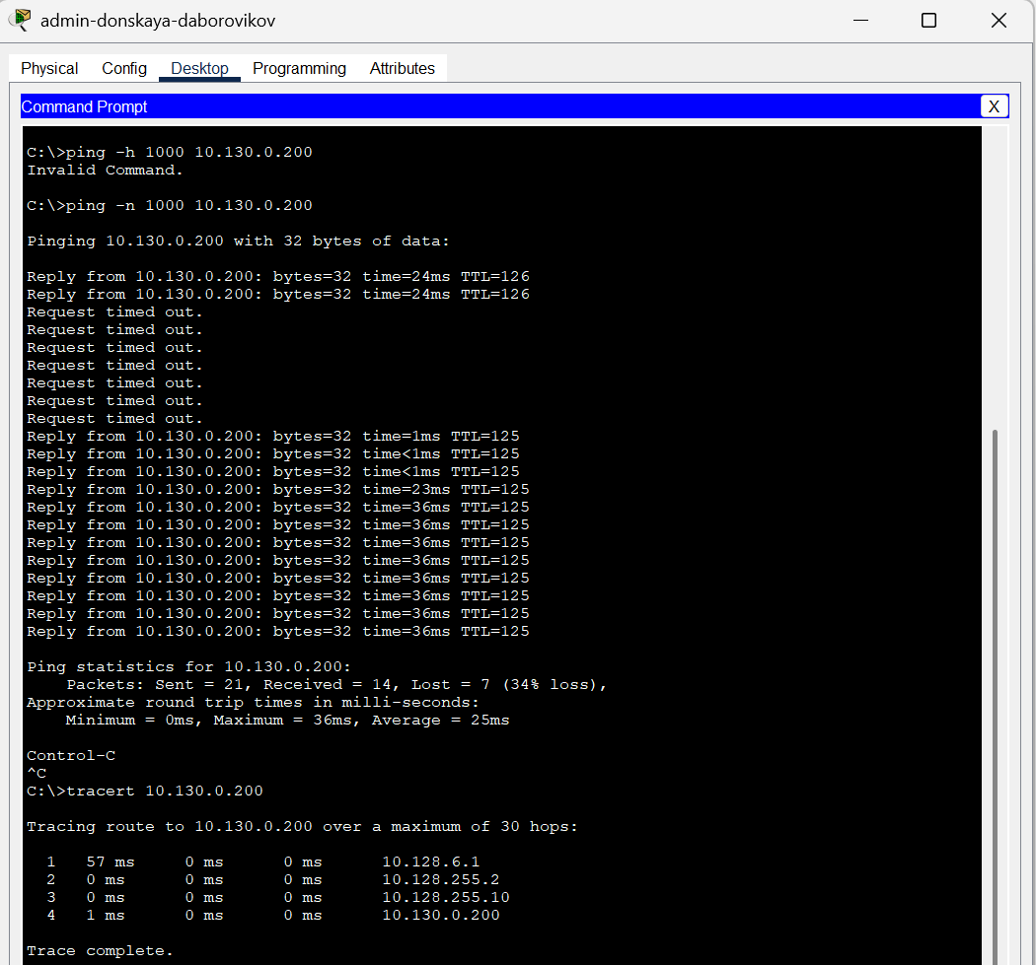
Рис. 17: Потеря пакетов.
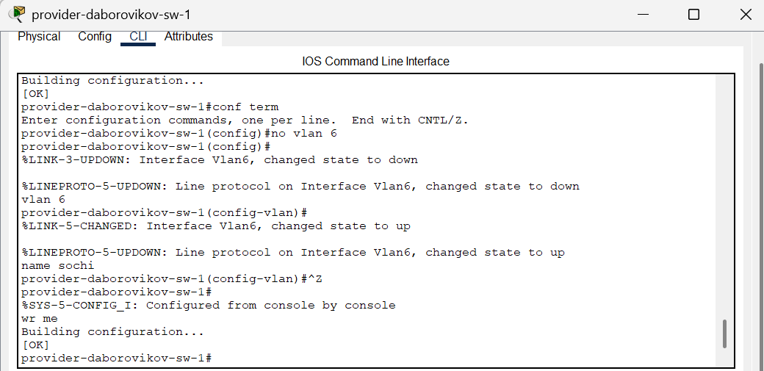
Рис. 18: Восстановление на коммутаторе провайдера vlan 6.
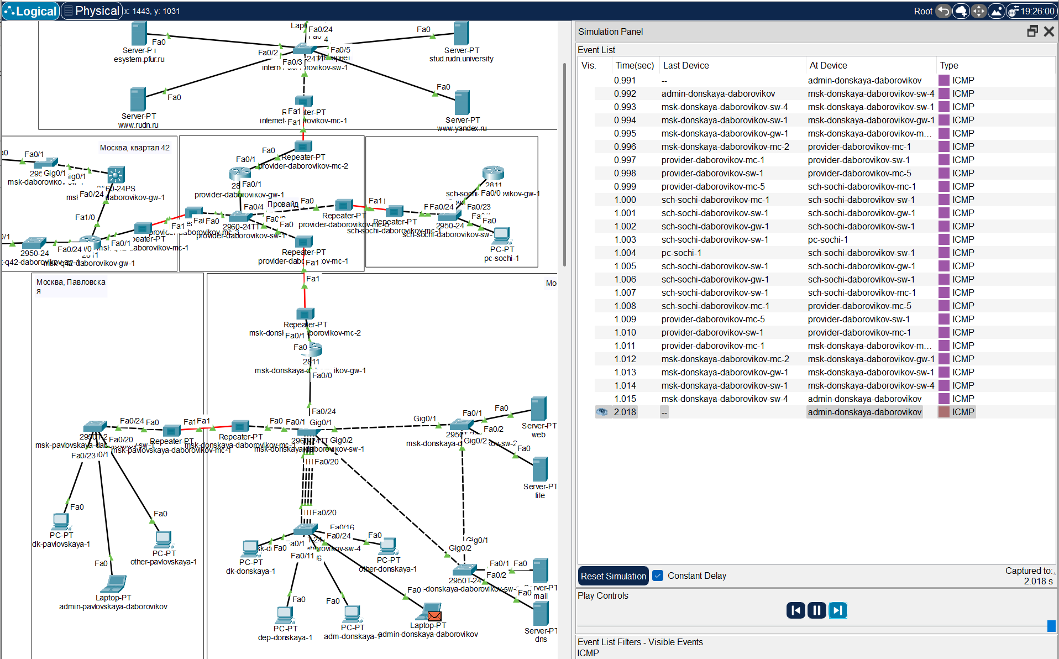
Рис. 19: Проверка изменения маршрута прохождения пакета ICMP в режиме симуляции с ноутбука администратора сети на Донской в Москве до компьютера пользователя в филиале в г. Сочи.

2.1 Контрольные вопросы
- Какие протоколы относятся к протоколам динамической маршрутизации? - OSPF, RIP, EIGRP.
- Охарактеризуйте принципы работы протоколов динамической маршрутизации. - Маршрутизаторы по протоколу делятся между собой информацией из своих таблиц маршрутизации и корректируют их в соответствии с остальными.
- Опишите процесс обращения устройства из одной подсети к устройству из другой подсети по протоколу динамической маршрутизации. – Вектор-Расстояние — маршрутизатор рассылает список адресов со сборным параметром расстояния (кол-во маршрутизаторов, производительность и т. д.) из доступных сетей. Состояние канала — маршрутизаторы обмениваются топологической (связи маршрутизаторов) информацией.
- Опишите выводимую информацию при просмотре таблицы маршрутизации. - Протокол Тип маршрута Адрес удаленной сети [Административная дистанция источника/Метрика маршрута] Следующий маршрутизатор Время последнего обновления маршрута Интерфейс.

3 Выводы
В ходе выполнения лабораторной работы мы настроили динамическую маршрутизацию между территориями организации.

Список литературы
1. OSPF [Электронный ресурс]. URL: https://ru.wikipedia.org/wiki/OSPF.

